大连鑫能电力有限公司松木岛化工产业开发区集中供热扩建项目规划公布
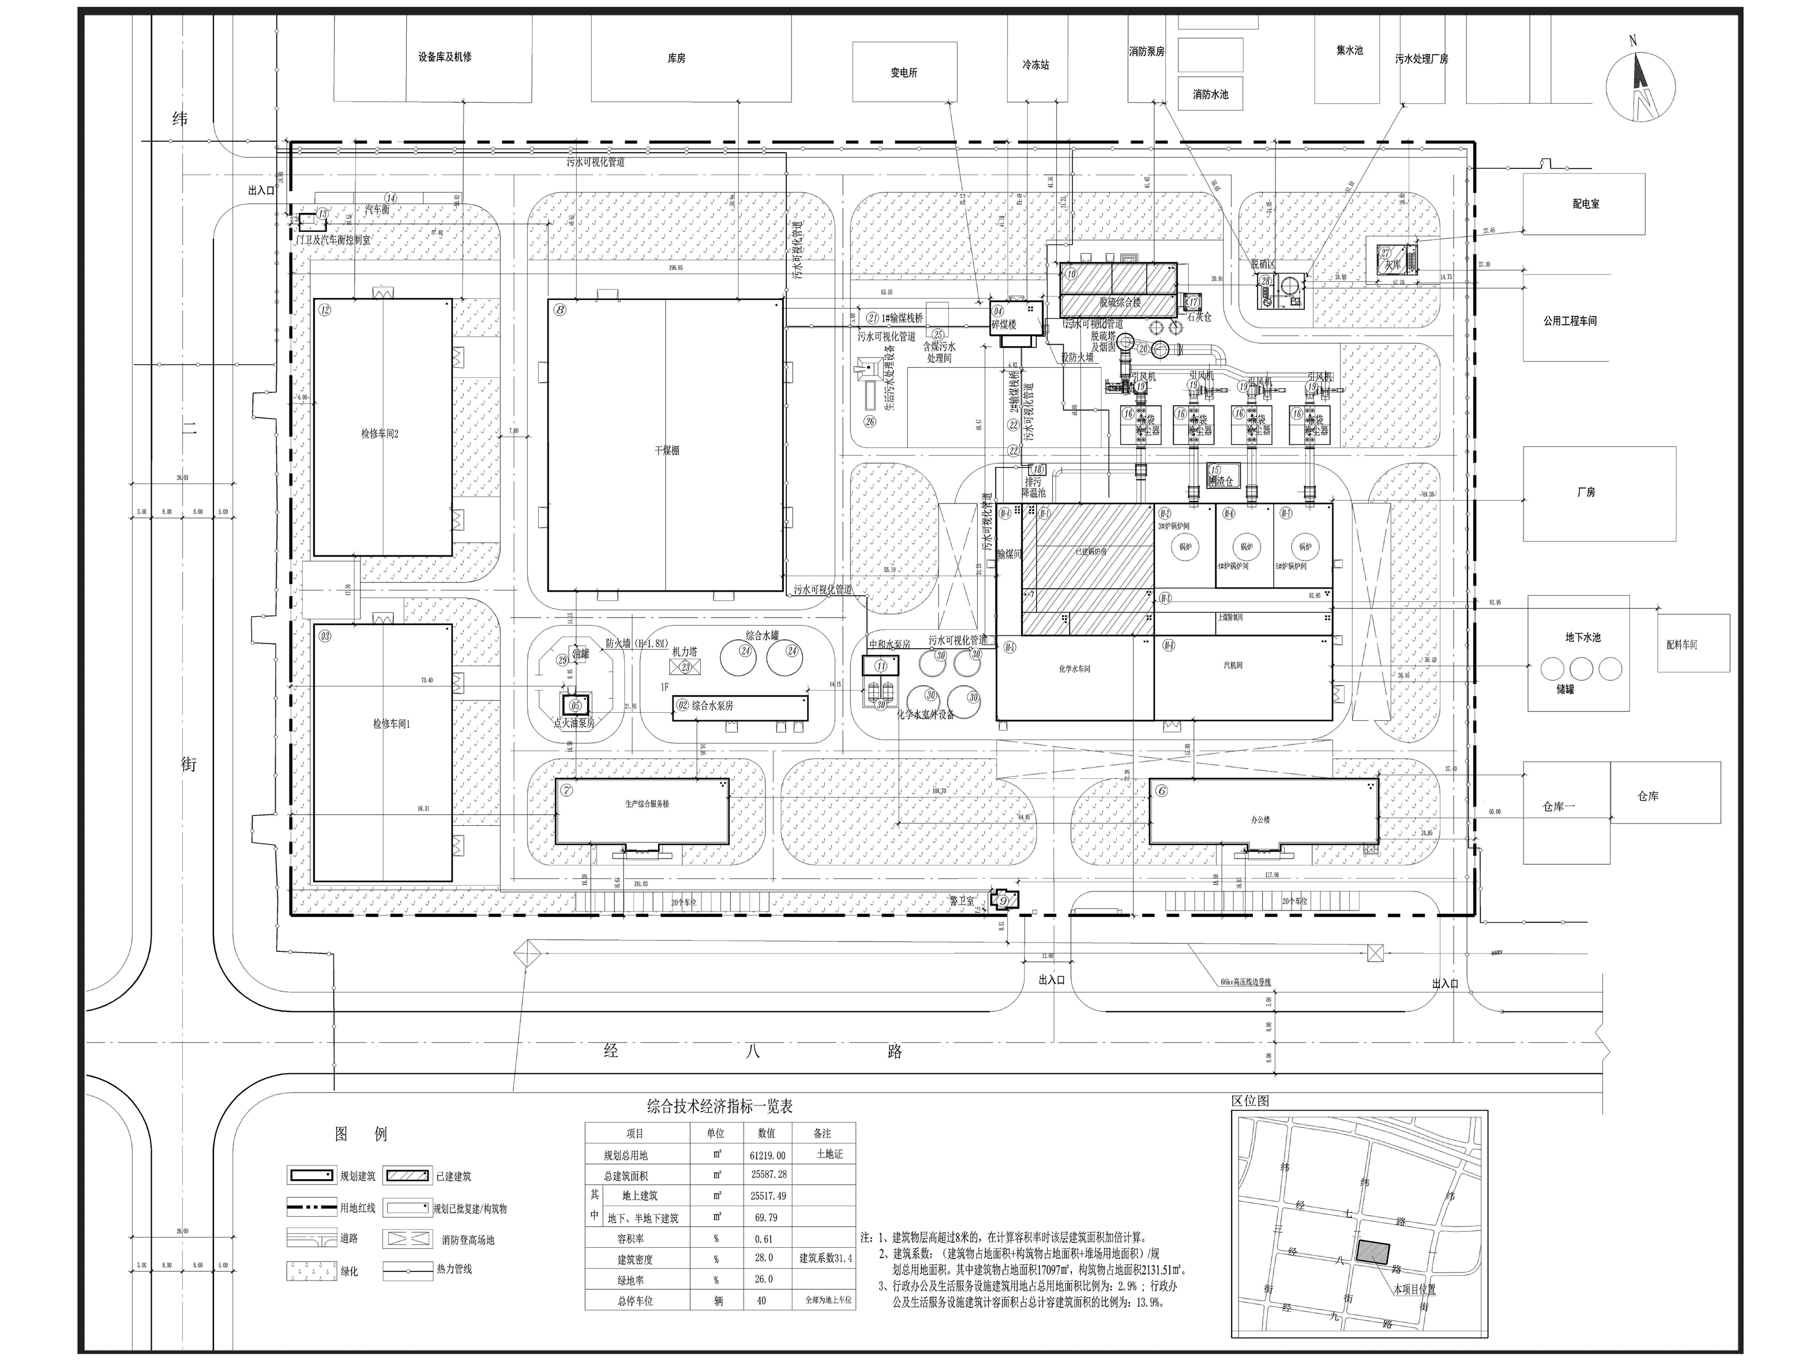

编号：2021大普行审规第C004号
工程概况：

项目名称：大连鑫能电力有限公司松木岛化工产业开发区集中供热扩建项目

建设单位：大连鑫能电力有限公司

设计单位：山东省能源建筑设计院

批 复：1-2、1-3、1-4、1-5、1-8、2、4、5、6、8、11号共11栋楼,
13、21、22共3个构筑物

工程证号：建字第210282202010037号

批复日期：2020年12月31日

批 复：1-1、9、10号共3栋楼及27号构筑物

工程证号：建字第210282202110005号

批复日期：2021年2月8日

咨询电话：85779580
大连普湾经济区行政审批局

